Portugal & Espanha – 2020
Lisboa – Coimbra – Porto – Santiago de Compostela
9 dias

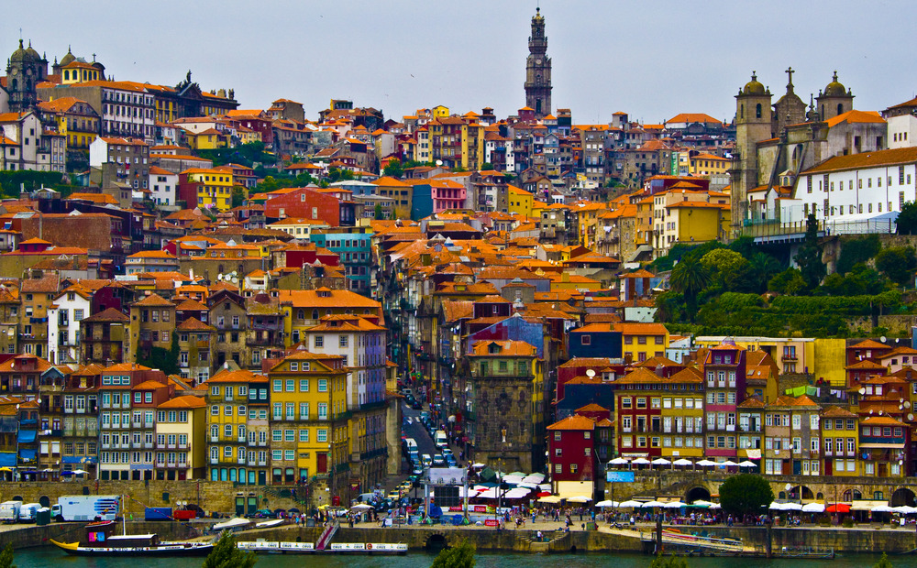

1º dia - Porto
Chegada ao Porto.Recepção e traslado ao hotel. Hospedagem por 2 noites. A cidade do Porto é a segunda maior de Portugal. Localizada às margens do Rio Douro é famosa pelo seu vinho e possui intensa vida cultural. Vale a pena conhecer suas ruas, avenidas, monumentos e lugares característicos incluindo o romântico Palácio da Bolsa e sua maravilhosa Sala Árabe, a Igreja de São Francisco com sua belíssima decoração dourada, o tradicional e popular Bairro da Ribeira onde se pode ver o delicado trabalho de Filigrana, e visitar tradicionais e conceituadas Adegas de Vinho do Porto.

2º dia - Porto
Após café da manhã, sugerimos conhecer a região do Minho, visita à cidade de Guimarães - “berço de Portugal”. No centro histórico encontra-se o Paço Ducal, casa oficial do Presidente da República quando visita a região

3º dia – Porto –Vale do D´Ouro - Óbidos - Alcobaça - Nazaré - Batalha - Fátima - Coimbra
Café da manhã no hotel e partida com destino a Coimbra. Durante o percurso, sugerimos visita a Óbidos, pequena cidade medieval muito bem conservada, com ruas estreitas e cercada por muralhas. Continuação para Alcobaça, aqui encontram-se os túmulos de D. Inês de Castro e do rei D. Pedro, protagonistas de uma mística história de amor. Batalha - visita ao Mosteiro do séc. XIV, em estilo gótico. Fátima - local de grandes peregrinações devido às aparições de Nossa Sra. De Fátima. Chegada a Coimbra. Hospedagem por 1 noite, com café da manhã.

4º dia - Coimbra - Aveiro - Porto
Após café da manhã, sugerimos visita aos principais pontos turísticos da cidade e sua famosa Universidade, cujas tradições acadêmicas são seculares. Descendo a encosta chega-se à parte baixa, a parte “ativa”, onde estão concentrados o comércio, a indústria e algumas igrejas. Continuação da viagem com destino a Aveiro. A cidade é famosa por três motivos - o canal fluvial que atravessa a cidade, as fachadas dos prédios cobertas por azulejos com decoração “Art-Nouveau” e pelo delicioso doce “ovos-moles”. Continuação à cidade do Porto. Hospedagem por 4 noites, com café da manhã.

5º dia - Porto
A cidade do Porto é a segunda maior de Portugal. Localizada às margens do Rio Douro é famosa pelo seu vinho e possui intensa vida cultural. Vale a pena conhecer suas ruas, avenidas, monumentos e lugares característicos incluindo o romântico Palácio da Bolsa e sua maravilhosa Sala Árabe, a Igreja de São Francisco com sua belíssima decoração dourada, o tradicional e popular Bairro da Ribeira onde se pode ver o delicado trabalho de Filigrana, e visitar tradicionais e conceituadas Adegas de Vinho do Porto.

6º dia - Porto - Guimarães - Braga - Barcelos - Porto
Após café da manhã, sugerimos conhecer a região do Minho, visita à cidade de Guimarães - “berço de Portugal”. No centro histórico encontra-se o Paço Ducal, casa oficial do Presidente da República quando visita a região. Em Braga, cidade com impressionantes igrejas, palácios e fontes, pode-se visitar a Sé e o extraordinário Santuário Bom Jesus do Monte. Na pequena cidade de Barcelos é interessante visitar o Paço dos Duques, onde encontra-se a estátua do Galo, cuja história deu origem a um dos símbolos mais emblemáticos do país: o Galo de Barcelos. No final do dia, regresso à cidade do Porto.

7º dia - Porto - Santiago de Compostela - Porto
Café da manhã no hotel e viagem em direção a Espanha (aprox.2h30) para conhecer a envolvente e mística cidade Santiago de Compostela, com seus monumentos, diversidade de tradições que atraem peregrinos do mundo inteiro. Após assistir à Missa do Peregrino – 11h00, visitar a Catedral e centro histórico. Regresso ao Porto no fim da tarde.

8º dia - Porto - Amarante - Lamego - Lisboa
Após café da manhã, jornada rumo a Lisboa, passando pela região do Douro, visitando as cidades de– Amarante, com suas casas de alpendres coloridos e confeitarias com deliciosos quitutes regionais. Continuação para Vila Real, visitando os harmoniosos e perfumados jardins do Palácio de Mateus, cuja fachada se reproduz nos rótulos do famoso vinho rose. Através da Região do Douro, onde se produz o famoso vinho do porto, chega-se a cidade de Lamego com o santuário de Nossa Sra. Dos Remédios ao alto. Almoço em restaurante local. No fim da tarde viagem com destino a Lisboa. Hospedagem por 1 noite com café da manhã.

9º dia - Lisboa
Café da manhã no hotel, devolução do carro na locadora do aeroporto.

Preço do Roteiro Terrestre, por pessoa em Euro
CIDADE | HOTEL | CATEGORIA | TIPO DE APTO | NOITES
Lisboa | Altis Belém | Luxo | Superior Balcony | 3
Coimbra | Quinta das Lágrimas | Luxo | Garden Rooms | 1
Porto | The Yeatman | Luxo | Executivo | 4

Preço do Roteiro Terrestre, por pessoa em Euro
VALIDADE | Até nov 20
Apto Duplo | a partir de Є 2.380

Valores informativos sujeitos a disponibilidade e alteração de valores até a confirmação. Preços finais somente serão confirmados na efetivação da reserva. Não são válidos para períodos de feiras, feriados, Natal e Reveillon, estando sujeitos a políticas e condições diferenciadas.

Observação:
Os hotéis mencionados acima incluem taxas locais.
O critério internacional de horários de entrada e saída de hotéis, normalmente é:
Check-in: entre 14h00 e 15h00 Check-out: entre 11h00 e 12h00

O roteiro inclui:
- 3 noites em Lisboa
- 1 noite em Coimbra
- 4 noites no Porto
- Café da manhã diário
- Locação de veículo - categoria intermediária

O roteiro não inclui:
- Passagem aérea
- Despesas com documentos e vistos
- Despesas de caráter pessoal, gorjetas, telefonemas, etc.
- Qualquer item que não esteja no programa

Documentação necessária para portadores de passaporte brasileiro:

- Passaporte: com validade de 6 meses a partir da data de embarque com 2 páginas em branco
- Visto: não é necessário visto para Portugal
- Vacina: não é necessário Certificado Internacional de vacina

Valores em dólares americanos por pessoa, sujeitos à disponibilidade e alteração sem aviso prévio.
05/02/2020

